管理体系审核记录表
过程与活动、  抽样计划 | 涉及条款 | 受审核部门：供销部 主管领导/陪同人员：吴学群 | 判定
过程与活动、  抽样计划 | 涉及条款 | 审核员：文波 审核时间：2022年10月18-19日 | 判定
过程与活动、  抽样计划 | 涉及条款 | 审核条款：  QMS:5.3组织的岗位、职责和权限、6.2质量目标、8.1运行策划和控制、8.2产品和服务的要求、8.5.3顾客或外部供方的财产、9.1.2顾客满意、8.5.5交付后的活动、8.3产品和服务的设计和开发、8.5.1生产和服务提供的控制、8.5.2产品标识和可追朔性、8.5.4产品防护、8.5.6更改控制、7.1.5监视和测量资源、8.6产品和服务的放行、8.7不合格输出的控制、8.4外部提供过程、产品和服务的控制  EMS/OHSMS: 5.3组织的岗位、职责和权限、6.2.1环境/职业健康安全目标、6.2.2实现环境/职业健康安全目标措施的策划、6.1.2环境因素/危险源的识别与评价、6.1.4措施的策划、8.1运行策划和控制、8.2应急准备和响应 | 判定
组织的岗位、职责权限 | QEO5.3 | 供销部负责人：吴学群，现有3人；  主要负责采购和销售管理；  顾客档案建立，售后服务及顾客满意度评价与分析；  本部门目标实施；与相关方做好沟通等。  组织本部门的环境因素、危险源的识别、评价及控制；  经与部门负责人交流发现其对部门职责权限基本掌握，部门职责得到合理分配，未发现因职责不清责任不明而造成体系运行失效的情况。 | 符合
目标和方案 | QEO6.2 | 查“目标分解考核表”，显示对目标按照部门进行了分解；  查见供销部目标分解及完成情况：  1.合同履约率100%  2.交货及时率≥95%  3.顾客满意度92分以上  4.固体废弃物分类处理率100%  5.火灾事故为0；交通意外伤害为0  6.供方评定合格率100%  查看到2022年6月9月考核结果，显示目标均已完成。 | 符合
运行策划和控制 | Q8.1 | 产品的实现过程策划主要由总经理和供销部负责人负责完成，过程策划包含了骨灰存放架的销售所需要达到的质量目标和要求。  参考执行标准GB/T 3325-2017金属家具通用技术条件、GB/T 16868-2009商品经营服务质量管理规范和客户要求等。  编制了相应的过程文件：  （1）编制了销售服务流程：产品要求信息获取——产品要求评审——签订合同——采购 ——质检——销售。  （2）制定了作业指导书《销售服务规范》、《售后服务人员服务规范》等；  （3）规定了产品的检验验收准则，并制定了相应的检验规范；产品验收标准、产品销售服务管理标准；  （4）现场对销售各过程填写有验货单、销售服务过程检查记录表、产品销售服务质量检查报告、不合格品处置单、销售合同、发货单等各种监视和测量记录；  （5）资源的提供（包括场所、人力、物力、设备设施等）。  到目前为止，组织运行没有变更，问其有关要求，基本了解。  该公司销售服务提供过程策划符合要求。 | 符合
产品和服务的要求  交付后的活动 | Q8.2  Q8.5.5 | 供销部负责人介绍沟通方式：主要是电话、资料传递、招投标会、交流会等形式宣传本公司有关产品及公司的有关信誉等。  针对合同洽谈、签订、履行过程中的问题，及时电话联系，明确各自的要求，执行合同。  目前沟通效果良好。  公司主要通过招标会、客户的走访、交流会等了解市场的需求状态。主要以招标文件、合同、电话等形式确定与产品有关的要求，均已保存或进行相应的记录。  由供销部业务人员直接对顾客要求进行识别、确认，对于存在的问题直接提出和顾客进行交流沟通。然后由销售部经理组织人员评审，现场合同评审记录，经评审能满足要求后由总经理或其授权人签字并加盖公司印章，然后回传给顾客。  1）查2022-8-10日骨灰存放架购销合同，需方：杭州市临安区太阳镇人民政府，销售产品：骨灰盒存放架、侧板、封板等  合同中明确数量、单价、总额、交付时间、质量检验、付款方式、违约责任等条款，要求明确。  合同评审人员：供销部：吴学群 综合部：姜建平 审批：彭志华。  合同评审结论：能满足合同要求。  2）查2022-7-16日骨灰存放架产品购销合同，需方：长兴县画溪街道白阜村股份经济合作社，销售产品：金箔莲花单穴存放架、侧板、封板等  合同中明确数量、单价、总额、交付时间、质量检验、付款方式、违约责任等条款，要求明确。  合同评审人员：供销部：吴学群 综合部：姜建平 审批：彭志华。  合同评审结论：能满足合同要求。  3）查2022-7-6日骨灰存放架产品购销合同，需方：安吉县鄣吴村股份经济合作社，销售产品：存放架单穴、存放架双穴等  合同中明确数量、单价、总额、交付时间、质量检验、付款方式、违约责任等条款，要求明确。  合同评审人员：供销部：吴学群 综合部：姜建平 审批：彭志华。  合同评审结论：能满足合同要求。  供销部负责人介绍：目前尚未发生合同更改的情况，询问对更改情况的控制较为明确清楚。  产品要求的评审基本符合标准要求。  产品经过客户验收合格后交付客户验收，保留相关产品验收记录；交付后活动主要是售后维修，公司接到客户的报修后就会安排人员到现场进行维修。对部分客户人员进行技术培训、技术指导；售后跟踪项目进度、顾客回访、顾客反馈、顾客满意度调查等形式进行。  与该部门负责人交流，该公司根据顾客交付后在一周内进行电话进行顾客回访，无不满意情况发生，但未保留相关记录，体系运行至今无顾客不良反馈。 | 符合
产品和服务的设计和开发不适用确认 | Q8.3 | 组织按照国标/行标和顾客要求进行骨灰存放架的销售，不需进行产品的设计和开发，因此对标准的8.3条款不适用，且不影响组织提供满足顾客要求和适用法律法规要求的产品的能力或责任，不适用合理。 | 符合
销售及服务的控制 | Q8.5.1 | 公司编制并执行《销售规范制度》、《销售人员礼仪规范制度》等。  查看营销工作情况：  1.以上文件规定了服务提供特性和验收标准，合同的洽商、评定和签订，售后服务保证，客户投诉的处置以及销售人员的产品知识业务能力的要求。文件可以指导销售过程的进行。  2.资源配置齐备，设施设备可以满足要求。  3.现场查看销售合同都进行了评审、加盖了公司公章，参见8.2工作单。  4.现场提供有产品检验记录、产品合格证，参见8.6工作单。  5.管理人员以及业务员、检验人员经过了培训，经评估合格，能力满足要求后上岗，无特种作业人员。  6.公司将销售过程定为需要确认的过程。查有《特殊过程确认记录表》《销售过程检查记录表》，2022.6.25日对销售过程的人员（销售骨灰存放架等产品）、设备、材料、控制方法、环境等方面进行了过程确认，提供了销售过程检查记录表等，对销售服务过程进行了确认，符合要求。结论：可以满足过程能力的需求、提供合格的服务。确认人员：杨婷、姜建平、吴学群等。  查见对销售人员进行了《销售服务规范制度》、《销售人员礼仪规范制度》课程培训，查看培训记录，培训日期：2022-6-24，参加培训人员：杨婷、吴学群、姜建平、李运兰等，经现场讨论考核合格。  7.制定了销售管理制度、服务管理规范管理制度等，规定了操作的步骤、方法、注意事项等，操作人员直接按要求进行控制，防止人为错误。  8.所有的产品都必须经检验合格后方可交付。检验人员负责产品的检验和放行，产品经过检验合格后方可放行和交付，供销部负责跟进产品交付和交付后活动的实施，并负责联系售后服务。公司负责联系货运交付到指定地点，经查交付手续齐全。售后服务由供销部业务员按照售后服务规范执行，去客户现场培训和演示产品的使用方法和注意事项，未发生。  组织销售服务过程的控制符合标准规定的要求。 | 符合
标识和可追溯性/防护 | Q8.5.2/8.5.4 | 采购成品、销售成品使用产品型号进行标识。  销售产品出厂有相关产品订单、型号、及合格证，用于追溯，符合要求。  追溯性：和部门负责人交谈：顾客在使用中一旦出现问题反馈到公司后，公司依据出货日期、产品型号，可查业务人员及供方及批次检验记录等。  防护：产品在搬运过程中规定轻搬轻放，严禁野蛮装卸，产品放置在规定的区域，避免日晒、雨林等，远程查看，产品生产过程中有采取相应的措施进行防护，以确保符合要求。现场仓库无产品存放，介绍说各产品按订单进行采购销售，采购成品经检验合格后，使用手动叉车等进行搬运，产品采取适当的防护措施，贮存场所，分区存放，并保持标识完整、清晰。  产品的防护基本符合要求。 | 符合
顾客或外部供方财产 | Q8.5.3 | 公司在管理手册中，规定了对顾客或外部供方财产的管理，明确了对顾客或外部供方财产的登记、验收、保护、使用等相关要求。介绍说，公司顾客财产主要是客户信息，公司予以保密。目前公司无实物顾客或外部供方财产。  经询问，无顾客的个人信息丢失和泄漏情况发生  公司对顾客的私人信息或有关技术要求均通过专用硬盘区域和配置的专用档案柜予以保存，确保了顾客信息的丢失和泄漏。 | 符合
更改的控制 | Q8.5.6 | 组织应对销售合同的更改进行评审，以确保稳定的符合要求。  组织应保留形成文件的信息，包括有关更改评审结果、授权进行更改的人员以及根据评审所采取的必要措施。  经询问，体系运行至今无更改情况发生。 | 符合
外部提供过程、产品和服务的控制 | Q8.4 | 查见文件《采购控制程序》，规定了采购物资分类、供方评价与管理状况、采购信息、采购产品验证等内容。  提供了供方选择、评价和重新评价准则，评价内容包含管理体系、质量安全环境要求、交货期、人员、设备、现场、生产能力、资质、价格、服务等，各分项有相应的评分标准。  提供了《合格供方名录》，目前骨灰存放架供方主要有1家：江西广泉钢艺集团有限公司。  查见《供方调查评价表》，有供方名称、评价项目及得分、评价结果等内容，评价项目主要有相关资质证明、有长期可靠的设备和原料供应、通信和交通运输条件、接受我方质量保证条件要求、长期可靠、信誉等，抽查以上供方进行了调查评价，评价结果供货商提供的产品质量合格，及时送货。  查见：  江西广泉钢艺集团有限公司-骨灰存放架等-评审结论：同续列入合格供方名录内；批准：彭志华；  企业在对供方进行选择和评价时，收集了企业的相关产品检验报告、合格证等，对于供方的相关资质，应保持更新，但对供方评价应充分考虑环境及职业健康安全方面的要求，与负责人进行了沟通。  查:传递给供方的信息；表述采购信息的方式为采购订单或合同  查采购合同/订单信息  1. 江西广泉钢艺集团有限公司——骨灰存放架单穴等——2022-7-12。  2. 江西广泉钢艺集团有限公司——骨灰存放架单穴、骨灰存放架双穴等——2022-8-17。  3. 江西广泉钢艺集团有限公司——金箔莲花单穴骨灰存放架、金箔莲花双穴骨灰存放架等——2022-7-20。  采购产品种类基本能覆盖公司认证范围内的产品。  提供给外部供方的信息表述清晰、充分，采购信息能够满足采购要求。  采购产品验证通常采取查验产品外观、规格、数量、出厂报告、第三方检验的方式，具体采购验证内容详见Q8.6条款。 | 符合
监视和测量资源 | Q7.1.5 | 公司提供主要监视和测量设备有钢卷尺、游标卡尺等用于产品尺寸检测。本公司有按策划的时间间隔对上述监视和测量资源实施校准/检定。  抽查钢卷尺 校准证书 22FA000111654 规格/型号：7.5m  校准日期：2022.9.29 下次校准日期：2023.9.28  校准单位：广东中准检测有限公司  抽查游标卡尺 校准证书 22FA000111653 规格/型号：0-500m  校准日期：2022.9.29 下次校准日期：2023.9.28  校准单位：广东中准检测有限公司  公司使用监视资源主要测量人员设备的保养，按说明书的要求使用人员自行负责。  查看监视测量设备使用、调整和储存均符合要求，查看钢卷尺；无损坏，外观完好。目前尚未发现监视测量设备在检定有效期内失准的情况，监视和测量设备运行环境适宜。 | 符合
产品和服务的放行 | Q8.6 | 采购产品验收、产品放行参照国家/行业标准及顾客要求。  检验验收人员均经过公司培训考核合格具备检测能力，检验员能知悉相关检验要求。  1、进货检验：  采购产品到货检验提供了“进料检验报告”，验收入库产品包括：骨灰存放架等。  （1）抽查进料检验报告，2022.07.22日验收产品：骨灰存放架，检查外观、规格型号、供方报告等项，检验结果：合格，检验员：李运兰。  （2）抽查进料检验报告，2022.08.27日验收产品：骨灰存放架，检查外观、规格型号、供方报告等项，检验结果：合格，检验员：李运兰。  （3）抽查进料检验报告，2022.08.01日验收产品：骨灰存放架，检查外观、规格型号、供方报告等项，检验结果：合格，检验员：李运兰。  2、供应商出厂检验报告  查见公司收集了供应商提供的产品出厂检验报告，检验结果合格。  抽查了供应商出厂检验报告，供应商名称：江西广泉钢艺集团有限公司，日期2022年7月20日，产品：骨灰存放架，对结构尺寸、外观质量、功能性能等项目进行了检验，检验结果：合格。  另查看到公司有收集其他采购产品的供应商出厂检验报告，检验结果合格。  3、产品第三方检验报告  查看到公司有收集并提供产品的第三方检验报告，检验结果均为合格。  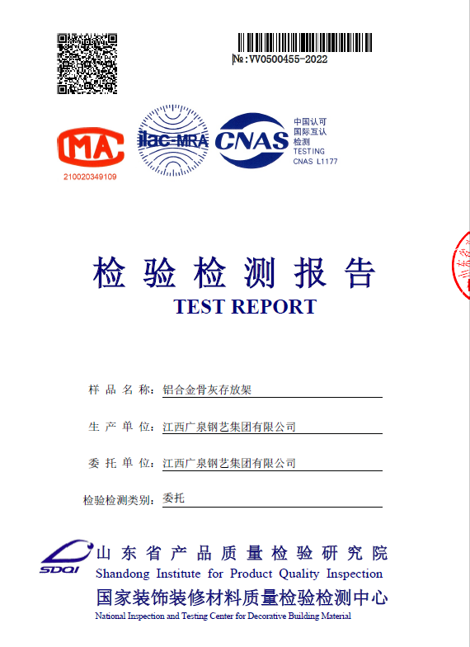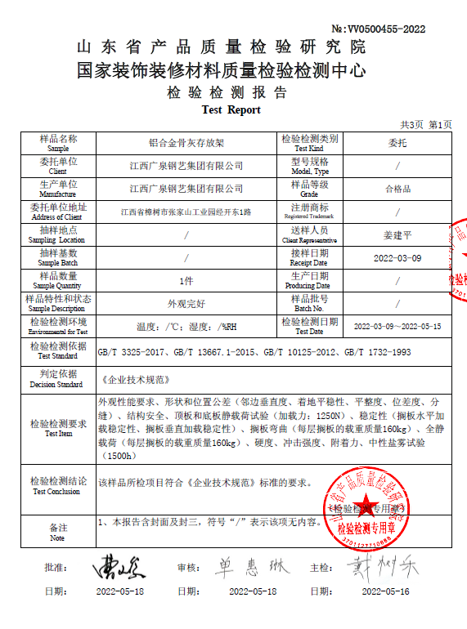  4、销售过程检查及销售服务质量检查：  公司制订了销售服务规范、售后管理制度等对产品销售及售后服务过程进行了质量控制的规定。  提供了《销售服务过程检查记录表》、，内容包括接单、采购、检验、交付、售后服务等过程准则和要求，销售产品过程按各项内容进行稽核，确认是否符合过程准则要求。提供了《产品销售服务质量检查报告》内容包括并对包装、产品、数量、销售流程、服务人员态度、售后服务等项，销售后由业务稽核人员同客户进行回访或收集客户意见，确认销售服务质量。  抽查2022年7月21日，销售骨灰存放架等产品的销售服务过程检查记录表及产品销售服务质量检查报告，对接单、采购、检验、交付、售后服务过程等进行了检验；对包装、产品、数量、销售流程、服务人员态度、售后服务等项进行了检验；检验结果符合，检验人：杨婷；  抽查2022年9月15日，销售骨灰存放等产品的销售服务过程检查记录表及产品销售服务质量检查报告，对接单、采购、检验、交付、售后服务过程等进行了检验；对包装、产品、数量、销售流程、服务人员态度、售后服务等项进行了检验；检验结果符合，检验人：杨婷；  产品发货前开具发货清单，发货人员核对发货产品名称、规格、数量、外观质量状况，并与合同订单一一核对，无误后准许发货，经过客户安装验收合格签字签收。  通过上述记录了解到，组织对产品实现的各过程进行了有效的监视测量，并进行了相应状态的标识，产品必须经检验合格才能交付，确保能满足顾客对产品的质量要求。  公司产品的监视和测量控制基本符合规定要求。 | 符合
不合格品控制 | Q8.7 | 公司在不合格品控制文件中，对不合格品的处置方式、处置的职责和权限、不合格的评审方式、让步接受的办法及责任部门等均作了规定。供销部负责人回复：采购产品不合格品处置：一般作退货或调换处理，目前未发生采购产品不合格情况；存放搬运过程不合格品处置：返工处理，目前防护处理措施充分，未发生不合格情况；销售过程不合格品处置：一般返工处理；目前交付后未发生不合格。  企业不合格品控制基本有效。 | 符合
顾客满意度 | Q9.1.2 | 公司编制《顾客满意度控制程序》，通过拜访、电话、电邮、问卷等形式，收集顾客反馈信息，监视顾客满意程度，评价体系的有效性，寻求体系改进的机会。  提供了如客户：安吉县鄣吴镇鄣吴村股份经济合作社、杭州市临安区太阳镇人民政府、长兴县画溪街道白阜村股份经济合作社3家顾客的《顾客满意度调查记录表》，调查包含：质量、交货期、服务、价格等指标，满意程度分为很满意---不满意等四个档次。从提供的调查表来看，客户对组织评价均为“很满意”、“满意”。  查见2022年8月份《顾客满意度调查分析》，对顾客满意度指标完成情况、顾客建议改进方向等予以分析汇总，经评价测算客户满意度得分99分。  企业对顾客满意度的调查、分析利用进行了策划并实施，基本符合标准条款的要求。 | 符合
环境因素/危险源辨识与评价  措施的策划 | EO6.1.2  6.1.4 | 查有：《环境因素和危险源识别评价与控制程序》，有效文件。对环境因素、危险源的识别、评价结果、控制手段等做出了规定。  供销部按照办公过程和采购服务过程、销售服务过程对环境因素、危险源进行了辨识，辨识时考虑了三种时态：过去、现在和将来，和三种状态：正常、异常和紧急。  查供销部的“环境因素识别评价汇总表”，识别了本部门在办公、采购、销售、相关方等各有关过程的环境因素，包括日光灯更换、电脑使用用电消耗、办公纸张、采购、销售活动宣传材料的处置、车辆尾气排放、废包装物排放等环境因素，识别时能考虑产品生命周期观点。  查《重要环境因素清单》，涉及销售部有2项重要环境因素，包括：潜在火灾、固废排放。  控制措施：  查供销部的“危险源识别及风险评价表”， 对办公活动、汽车活动的危险源如用电办公电线破损裸露、电器漏电触电、电脑显示屏的辐射、电器超负荷、驾驶活动中的危险源进行了辨识。  查《不可接受风险清单》，涉及本部门的有3个不可接受风险，包括：火灾事故、触电、交通意外伤害的发生。  控制措施：固废分类存放、垃圾等由行政部负责按规定处置，包装物分类卖掉，日常检查、培训教育，配备有消防器材、制定应急预案等措施。危险源控制执行管理方案、配备消防器材、个体防护、日常检查、培训教育、应急预案等运行控制措施。  部门识别和评价基本充分，符合规定要求。 | 符合
运行控制 | EO8.1 | 公司策划了如下要求对环境、安全体系运行进行控制，本部门应执行的运行控制文件包括：环境管理控制程序、固体废弃物管理规定、对相关方施加影响管理规定、消防安全管理制度、办公室安全管理制度、电脑使用管理办法、服务人员工作规范等  （1）废水管控：  办公过程不产生废水，生活废水排入管网集中处理。  （2）废气管控：  办公过程基本无废气产生。  （3）噪声管控：  办公过程过程基本无噪声。  （4）固废管控：  主要是办公固废的排放。供销部将墨盒硒鼓等办公危废交行政部统一处理，一般是交供应商回收，以旧换新，其他固废及生活垃圾放在门口垃圾桶由环卫部门统一处理。  （5）能源资源管控：  办公过程注意节水、节电，人走关闭设备和照明开关，查看现场未发现有漏水和浪费电能的现象。  （6）潜在火灾管控：  公司配备了消防设施。灭火器等定期进行检查，现场查看处于有效专题，公司2022年6月13日进行了火灾应急演练。  （7）安全防护：  主要是防止触电，办公时注意防护，加强日常检查和培训教育。  （8）能提供防止员工意外伤害加重的急救药品如创可贴、杀菌药水等。  （9）按有关程序和要求通报供方和顾客，采用〈告知函〉方式通报。查到相关方告知书。  （10）员工饮用水为纯净水通过饮水机饮用。  （11）在产品装车时，要求装运人员必须穿戴劳动防护用品，合理使用搬运工具。  （12）供销部向相关方发放《告各相关方的一封信》，显示的内容中包括：所有供应商向我公司提供的材料，必须考虑环保要求，有害物质含量必须符合国家有关规定要求，不符合环保要求的产品不得向我公司提供等。  （13）对外招投标和业务洽谈时明确承诺公司产品环保、无毒无害.  （14）办公室内主要是电的使用，电器有漏电保护器，经常对电路、电源进行检查，没有露电现象发生，查见有环境安全运行检查记录，2022.5月---2022.9月份检查结果正常，检查人姜建平等。  （15）查看现场运行控制：  公司从事的主要是骨灰存放架产品的销售。  现场查看各销售、办公人员坐姿正确避免过度疲劳。  电脑显示器调整到保护视力的颜色。  工作场所布局合理，座椅和办公桌符合人体工程学要求，员工有自我防护意识，工间能适当走动、休息；各工作人员坐姿正确，避免过度疲劳；办公环境光照、温度适宜，通风良好，办公场所物品摆放整齐、有序，未见随意乱放私人物品的情况；满足办公需求；  电路、电源正常，电路布线合理、电气插座完整，未见破损，无乱拉乱接电线、使用超额电气等现象；未见用电不当等安全隐患及不良影响现象。  查见配置有灭火器，状态良好。  节约用水用电、纸张双面使用；  生活废水经污水处理装置处理后通过市政管网排放；  办公环境安静，无明显噪声和废气；  办公垃圾由环卫部门收集处理；  办公用墨盒硒鼓等危废以旧换新；  对部门员工进行了不定期的交通安全宣传；现场配备有灭火器，消防栓均有效。  部门运行控制能结合产品生命周期方法，在环保和职业健康安全防护方面的控制管理基本有效。 | 符合
应急准备和响应 | EO8.2 | 编制了《应急准备和响应程序》，确定的紧急情况有：火灾、触电等。建立了火灾、触电、疫情防控等应急预案，由行政部组织演练，供销部参与了行政部组织的火灾、触电应急演习。见行政部审核记录。  通过演练公司员工的安全逃生意识有明显的改善和较大提高。使员工掌握了安全逃生的方式和路径。同时使员工掌握了灭火器材的使用。  现场查看到消防器材完善、良好。  自体系运行以来尚未发生紧急情况。 | 符合

说明：不符合标注N

